

**18 ноября**

**2023**

*

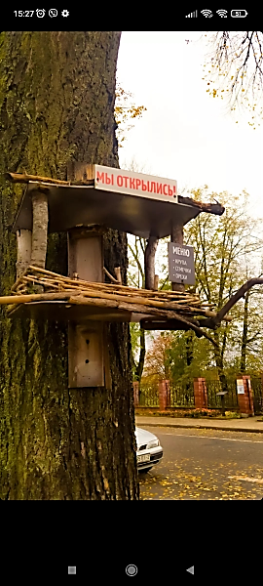

|  |  |  |  |
| --- | --- | --- | --- |
| **18 ноября**  **День трудового воспитания и профориентации** | | | |
|  | 1-4 | Экскурсия в Браславский музей традиционной культуры | Рубис Т.П.  Бондарь Н.А. |
| 9.00 | 5-8 | Операция “Обелиск” (аг.Полота) | Коляго А.А. |
| 10.00 | 5-9 | Трудовой десант “Умелые руки не знают скуки” (по изготовлению кормушек для птиц) | Коляго А.А. |
| 11.00 | 5-9 | Аукцион знаний “Мир профессий” | Коляго А.А. |

